Использование цифровых лабораторий как средства повышения качества образования в области естествознания

Зам. директора по УВР Каменской средней школы Блохина С.В.

«Если сегодня мы будем учить так, как учили вчера, мы украдем у наших детей завтра»
Джон Дьюи

3сл. Современный урок невозможен без использования информационных технологий. Их применение в обучении - одна из наиболее важных и устойчивых тенденций развития мирового образовательного процесса.

4сл. Согласно ФГОС второго поколения, результатом освоения основной образовательной программы основного и среднего общего образования при изучении естественных наук является обеспечение формирования умений проведения простых экспериментальных исследований, прямых и косвенных измерений с использованием аналоговых и цифровых измерительных приборов, и навыков адекватной оценки полученных результатов, приобретение опыта применения научных методов познания, наблюдения явлений.

При изучении физики, химии и биологии информационные технологии становятся эффективным вспомогательным средством, которое помогает повышать качество знаний обучающихся и качество самих уроков.
5сл. Сегодня в центре нашего внимания - применение оборудования цифровых лабораторий для физики, химии и биологии, которые наша школа получила в рамках Национального проекта «Образование», как оборудование Центра образования естественно-научной и технологической направленности «Точка роста»" в 2021 году.
С точки зрения разработчиков, цифровая лаборатория приближает школьные лабораторные и исследовательские работы к современному стандарту научной работы. Широкий набор возможностей, обеспечиваемых цифровыми средствами измерения, не только обеспечивает в ходе практической работы наглядное выражение полученных ранее теоретических знаний, но и демонстрирует их значимость для обыденной жизни.
6сл. Любая цифровая лаборатория включает в себя следующее оборудование : собственно цифровую лабораторию, компьютер , цифровые датчики и программное обеспечение для проведения демонстрационного и лабораторного эксперимента.

7-8сл. Что представляют из себя цифровые датчики?
Рассмотрим на примере Цифровой лаборатории по биологии:
- Датчик температуры окружающей среды и относительной влажности.
- Датчик уровня pH
- Датчик освещенности
- Датчик электрической проводимости
- Датчик температуры исследуемой среды

9сл. Датчики, выделенные красным цветом входят в состав лабораторий по химии.

Все датчики, разъемы лабораторий универсальны, что позволяет дополнять лаборатории другими датчиками из других лабораторий, если это необходимо в целях эксперимента.
10сл. Цифровая лаборатория по физике включает в себя:
1.Датчик силы тока
2.Датчик ускорения
3.Датчик электрического напряжения
4. Датчик магнитного поля
5. Датчик температуры исследуемой среды.
11сл. Вместе с цифровыми лабораториями пришли перечни и примерное описание лабораторных работ по предметам, где прописаны цели лабораторных работ, оборудование и материалы, подготовка и проведение эксперимента, вопросы, которые следует обсудить.
Очень помогает схема экспериментальной установки. Например, так выглядит на схеме лабораторная работа «Замерзание и плавление воды».
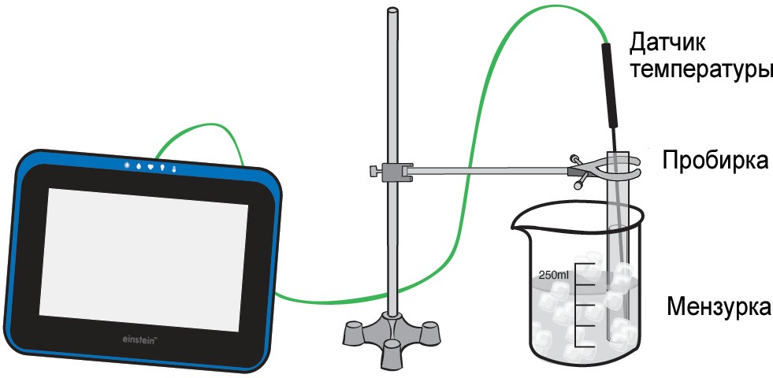

12сл. Какие преимущества проведения экспериментов, исследований с помощью цифровых лабораторий открылись для нас?
13сл. Какие проблемы возникли в ходе освоения нового оборудования?
Использование цифровых лабораторий
Преимущества | Проблемы
1.Компактность и функциональность. Каждый комплект устройства занимает минимум места, обладает необходимым набором датчиков для проведения всех основных экспериментов в рамках стандартного курса образовательных программ. | 1.Программное обеспечение, установленное первоначально, работало некорректно, данные датчиков не всегда читались лабораториями и не всегда отражались в программе на компьютере, что приводило к сбоям, заминкам в работе, а это при 35-минутном уроке в условиях Ковид в этом учебном году было недопустимо  2.Специалисты технической поддержки Центра «Точка роста» только в марте 2022 года обновили программное обеспечение цифровых лабораторий на более совершенное, что сократило количество сбоев в работе.
2.Наглядное представление результатов эксперимента в виде графиков, диаграмм и таблиц. Цифровые лаборатории преобразуют огромный поток информации в легко воспринимаемую визуальную форму.
3. Хранение и компьютерная обработка результатов эксперимента.
4. Облегчение математической обработки экспериментальных данных
5. Организация сотворчества обучающихся.
6. Возрастание познавательного интереса учащихся.

14сл. В результате оценки всей ситуации, мы пришли к выводу, что в этом учебном году для нашей школы оптимальный вариант – это использование цифровых лабораторий преимущественно во внеурочной, проектной деятельности , а также на занятиях элективного курса «Индивидуальный проект» в 10 и 11 классах.
Более подробно о «Использование цифровых лабораторий в освоении
элективного курса «Индивидуальный проект» (10-11классы)
на базе «Точки роста»» расскажет преподаватель биологии Голубева Е.В.

